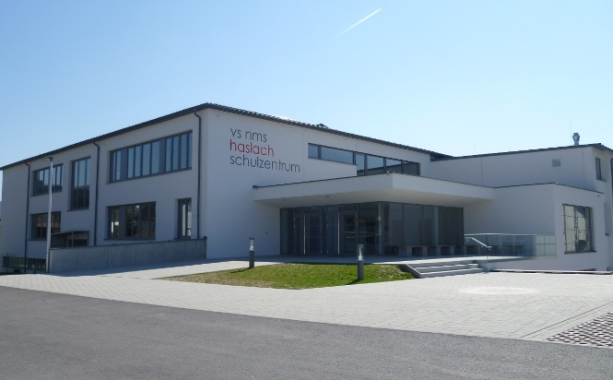
Hausordnung VS Haslach
Schuljahr. 2021/22

Zu unserer Schulgemeinschaft gehören:

119 Kinder, die Schulleiterin, 11 Lehrpersonen,
1 Sozialarbeiterin (SuSA), das Reinigungspersonal und die Frühaufsicht.
Wir wollen, dass sich alle in unserem Haus wohl fühlen und gerne zur Schule kommen.

Damit uns das Zusammenleben gut gelingt, haben wir Verhaltensregeln vereinbart:

- Ich respektiere jedes einzelne Kind in meiner Umgebung und lache niemanden aus.
- Ich mache nichts, was einem anderen wehtun kann.
- Ich beleidige niemanden mit Schimpfworten.
- Ich gefährde andere nicht mit Stöcken, Steinen, Schneebällen oder sonstigen Gegenständen.
- Ich vermeide das Lärmen, Laufen und Raufen.
- Ich bemühe mich, Streitigkeiten rasch zu beenden.
- Ich vergesse nicht auf das Grüßen, Bitte und Danke sagen.

Tagesablauf:
Ich komme um 7.30 Uhr, das sind 15 Minuten vor Unterrichtsbeginn, zur Schule. Als Fahrschüler oder Fahrschülerin darf ich auch schon früher in das Schulhaus, das ab 6.50 Uhr geöffnet wird, und in meine Klasse oder vorgegebene Räumlichkeiten gehen.
Ab dieser Zeit befindet sich auch Frau Bruckmüller im Schulgebäude. Sie ist zuständig, wenn ich Hilfe brauche. Ab 7.30 Uhr sind auch die Lehrerinnen im Schulgebäude bzw. in der Klasse.
Spätestens 5 Minuten vor Unterrichtsbeginn bin ich in der Klasse und bereite mich auf den Unterricht vor. Der Unterricht beginnt um 7.45 Uhr.

- Vor Unterrichtsbeginn und in der großen Pause darf ich die aufgelegten Pausengeräte und die Spiele in den Bewegungszonen nützen, ich muss sie anschließend wieder wegräumen.
- Die große Pause (20 Minuten) ab 9.35 Uhr dient zur Entspannung. Von 9.25 – 9.35 Uhr wird gemeinsam in den Klassen gejausnet. In der Pause bin ich entweder in der eigenen Klasse oder auf dem Gang. Auch der kleine Turnsaal oder bei trockenem Wetter der Schulhof stehen mir für eine Pause mit viel Bewegungsmöglichkeiten zur Verfügung.
- Der Unterricht endet entweder um 11.35 Uhr oder um 12.30 Uhr.
Kurz vor dem Läuten gehe ich mit meiner Lehrerin in die Garderobe. Ich verabschiede mich bei ihr und werde dann von ihr entlassen.
- SchülerInnen, welche in die Nachmittagsbetreuung gehen, werden von den Betreuerinnen im Gruppenraum empfangen.
- Während der Unterrichtszeit darf ich das Schulgelände nur mit Erlaubnis der Schulleiterin oder einer Lehrkraft verlassen.

Schulhaus / Garderobe: Jeder ist für die Ordnung im Schulhaus verantwortlich:

- Ich hänge meine Kleider in meiner Garderobe auf und stelle die Schuhe auf den Rost.
- Bevor ich beim Heimgehen die Garderobe verlasse, gebe ich meine Hausschuhe ins Sackerl.
- Die Klosettanlagen halte ich sauber.
- Ich trenne meinen Müll richtig.
- Ich gehe mit meinen Sachen und den Sachen anderer sorgfältig um und passe auf, dass nichts verloren geht.

Wenn ich gegen die Regeln verstoße, hat das für mich Folgen:

- Ermahnung und Mitteilung an die Eltern
- Ausschluss aus dem Klassenverband oder von einer Schulveranstaltung
- Wiedergutmachung bzw. Instandsetzung eines Schadens
VD Barbara Bachleitner BEd

